Моделирование кинетики релаксации фотолюминесценции слоёв нанокристаллов кремния, полученных лазерной абляцией
Мананков Андрей Андреевич¹, Гонгальский Максим Брониславович²
¹студент, ²н. сотрудник
Московский государственный университет имени М.В.Ломоносова,
физический факультет, Москва, Россия
E–mail: andrewmanankov@gmail.com
В современной научной литературе пристальное внимание уделяется свойствам кремниевых наноструктур. Они обладают значительным потенциалом для применения в оптоэлектронике и биомедицине (например, для люминесцентной визуализации раковых опухолей in vivo). Это обусловлено тем, что кремниевые нанокристаллы демонстрируют эффективную фотолюминесценцию (ФЛ), которая была впервые продемонстрирована Л. Кэнэмом.
Основной задачей данной работы является изучение кинетики релаксации ФЛ кремниевых нанокристаллов, полученных с помощью метода лазерной абляции кремниевой мишени в атмосфере гелия. Примечательно, что в отличие от пористого кремния, кинетика релаксации ФЛ которого имеет моноэкспоненциальный вид, в исследуемой системе наблюдается степенная зависимость (рис.1), причем показатель степени остается неизменным в широком диапазоне температур измерения кинетик ФЛ, что свидетельствует о наличии туннелирования в системе.
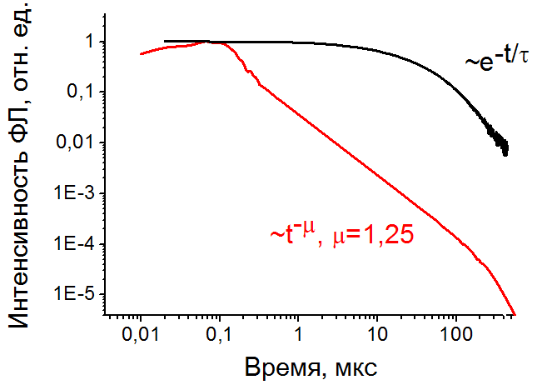
Рис. 1. Кинетики релаксации ФЛ наночастиц кремния, полученных с помощью метода лазерной абляции (красный спектр) и пористого кремния (черный спектр).
Степенные кинетики релаксации ФЛ часто связывают с процессами захвата носителей заряда на уровни (ловушки), расположенные в окружающей нанокристаллы матрице. Авторы [1] объясняют подобную степенную зависимость захватом электронов на равномерно распределенные в аморфной матрице ловушки с одинаковой энергией и последующим освобождением электронов. Модельное представление об изучаемой системе как о хаотично расположенных нанокристаллах кремния в пористой аморфной матрице согласуется с данными ПЭМ высокого разрешения.
В данной работе моделирование кинетики основывается на расчете волновых функций (ВФ) и энергий носителей заряда в рамках модели, согласно которой нанокристалл, имеющий размер , представляется в виде потенциальной ямы конечной глубины , а ловушка, на которую происходит захват носителей заряда, имеет вид дельта-образной потенциальной ямы , расположенной на расстоянии от нанокристалла (рис. 2).
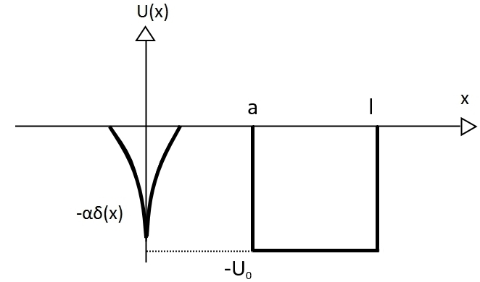
Рис. 2. Модельный потенциал нанокристалла и точечного дефекта.
Для решения данной задачи был использован метод линейной комбинации атомных орбиталей (ЛКАО) [2]. Для нахождения ВФ и энергий было решено уравнение Шредингера в одноэлектронном приближении с эффективным гамильтонианом 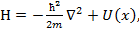 где
Полученное решение объясняет экспериментально обнаруженное уменьшение энергии экситона, ограниченного в нанокристалле, в условиях его делокализации с участием дефектных состояний, вследствие чего спектр ФЛ нанокристаллов кремния сдвигается в стороны больших длин волн. С помощью анализа волновых функций носителей заряда в «связывающем» и «разрыхляющем» состояниях рассчитана вероятность их туннелирования из нанокристалла на дефект и обратно, которая позволяет объяснить полученные в эксперименте степенные кинетики релаксации ФЛ.
Согласно результатам моделирования, рассматриваемые ансамбли нанокристаллов отличаются от нанокристаллов пористого кремния меньшей высотой барьера окружающей их матрицы SiO_{x}, что приводит к эффективной безызлучательной рекомбинации неравновесных носителей заряда и существенному уменьшению их квантового выхода ФЛ.
Литература
- Verberk R., van Oijen A., Orrit M. Simple model for the power-law blinking of single semiconductor nanocrystals // Phys. Rev. B. 2002. Vol. 66, № 23. P. 1–4.
- Базилевский М.В. Метод молекулярных орбит и реакционная способность органических молекул. М.: Химия, 1969. 304 с.

